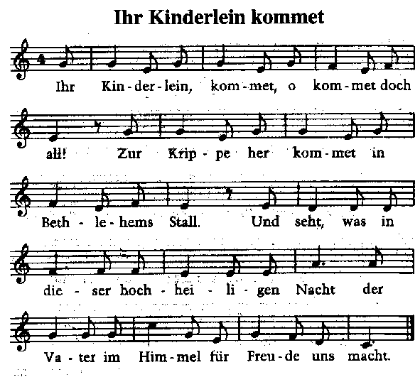
Ihr Kin – der – lein, kom – met, o kom – met doch
schon! Und holt euch den Nach - weis vom
Dop - pel - ten Lohn. Und seht, was vom
Inhalt des hoch - hei - li - gen Schrieb, für
euch nach dem Fes - te noch Ü – brig blieb.

Einen Wunderschönen und harmonischen Advent
Auch !

Wolfgang

